Мой город – Воронеж
Терновых Михаил, учащийся 3 класса, Общеобразовательная школа при Посольстве России в Дании, учитель Ершова Лариса Львовна
Меня зовут Миша, я из города Воронеж.
Мой город очень красивый. Он основан Фёдором I в XVI веке как крепость для защиты от набегов кочевников, уже при Петре I город стал важной опорой для выхода в Азовское море.
В нашем городе есть Адмиралтейская площадь и памятник Петру I – это любимые места для прогулки горожан.
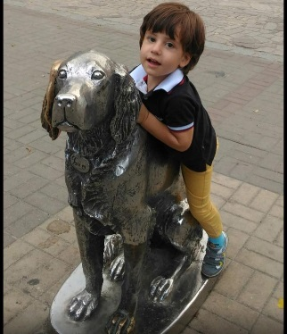
В городе свято чтут память героев Великой Отечественной войны. На площади Победы установлен мемориал из красного гранита. В нём собраны фигуры советских воинов, бойцов партизанских отрядов, тружеников тыла и памятник женщине-матери с младенцем на руках.
Наш город славится мастерами судостроения. Об этом напоминает памятник фрегату «Меркурий», расположенный прямо в Воронежском водохранилище. Горожане любят отдыхать на пляжах водохранилища, и мы с братом всегда радуемся, когда мама ведет нас туда.
На одной из улиц можно встретить Белого Бима – героя знаменитой повести Гавриила Троепольского, я тоже с ним знаком.
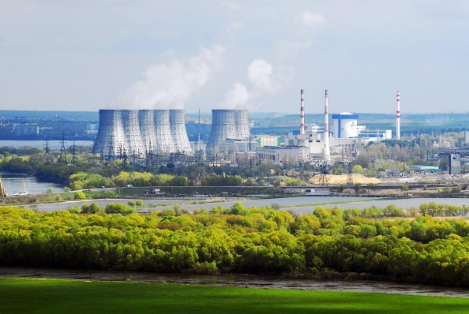
На улице Лизюкова можно встретить котёнка Василия, главного героя известного в СССР мультфильма «Котенок с улицы Лизюкова».
Наш город большой промышленный центр и ему нужно много электрической энергии, рядом с Воронежем построена крупная атомная станция, на которой работает моя бабушка.
В Воронежской области есть и заповедные территории о которых я хотел бы рассказать.
Первый в мире бобровый заповедник - это Воронежский биосферный заповедник, он был создан в 1932 году, в нём охраняли, выращивали и потом расселяли бобров по всему миру, потомки которых сегодня живут даже в Лапландии. В заповеднике у бобров есть самый настоящий городок и выходит газета «Бобровые новости». А еще зверьки с удовольствием встречают гостей.
А ещё у нас есть Дивногорье, где сохранилось множество растений и животных, занесенных в Красную книгу России. Главным же украшением заповедника является церковь, которая находится внутри меловой горы. Она была выдолблена в начале XIX века монахами.
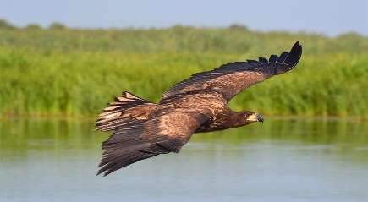
В Ломовском ландшафтном парке заскучать не удастся никому. Можно покачаться на деревянных качелях в Мёртвом лесу, посетить каменный лабиринт, потом пить травяной чай из 10 видов лекарственных растений, растущих прямо в парке. Здесь же приют для множества видов диких животных и птиц, в пруду обитают рыбы, а на берегу стоит полностью отреставрированная водяная мельница.
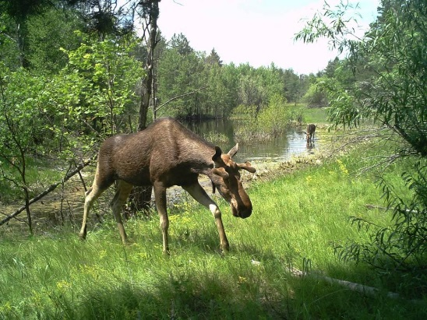
Издревле в долине реки Хопер обитает удивительный зверь – выхухоль, но в ХХ веке настали для неё трудные времена и в 1935 году открылся Хоперский заповедник. Достоянием заповедника является и богатый растительный мир. Здесь сохранились реликтовые растения, например, водяной орех – чилим. В лесной полосе, на берегу Воронежского водохранилища обитают копытные млекопитающие: косули, олени, яки, бизоны. Встречаются дикие кабаны и муфлоны. Для посетителей тут разработаны маршруты экологических троп и сад камней, в котором можно полюбоваться различными горными породами.
Каменная степь имеет огромное значение не только для Воронежской области, но и для всего мира. Ведь на его территории уже более сотни лет ведутся исследования воздействия хозяйственной деятельности человека на почвы. Вековые залежи ценных земель и первые лесополосы, царство сурков-байбаков – это главные достопримечательности.

